Sandsynlighedsregning og statistik

# Delprøve 1

## Grafisk aflæsning

**Opgave 1 (maj 2022)**

**Opgave 2 (maj 2023)**

**Opgave 3 (december 2023)**

**Opgave 4 (december 2022)**

**Opgave 5 (maj 2022)**

**Opgave 6 (august 2023)**

**Opgave 7 (maj 2024)**

**Opgave 8 (december 2021)**

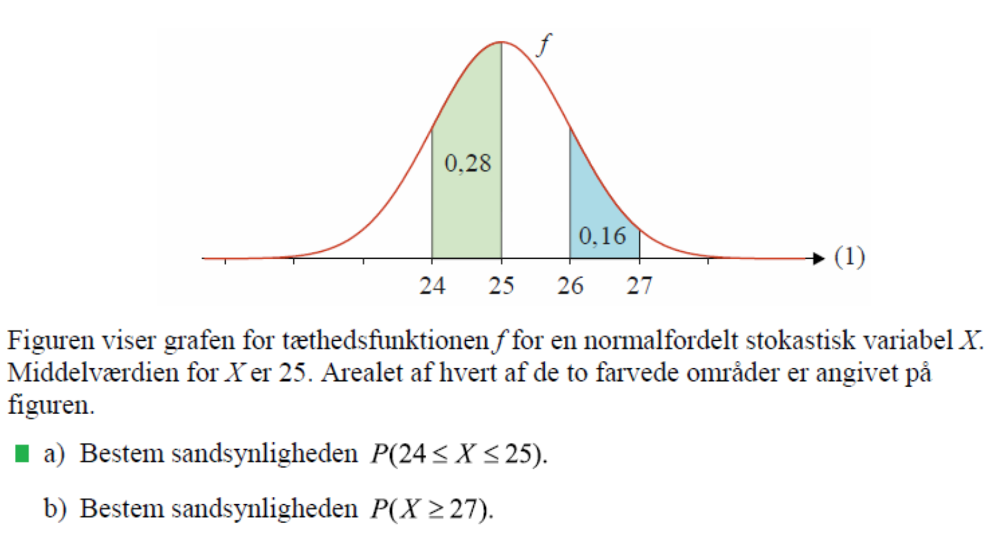

**Opgave 9 (maj 2023)**

## Normale og exceptionelle udfald

**Opgave 10 (august 2020)**

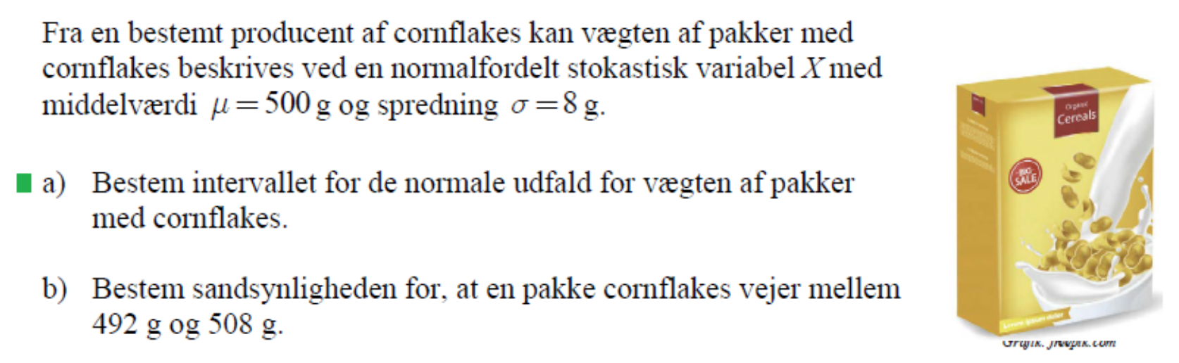

**Opgave 11 (juni 2021)**

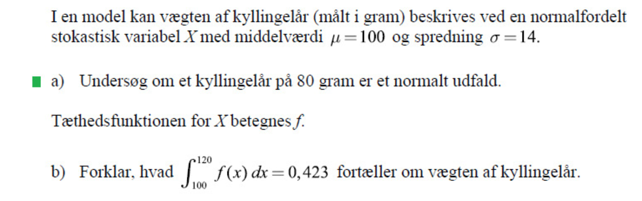

**Opgave 12 (maj 2024)**

# Delprøve 2

## Normalfordelt datasæt

**Opgave 13 (maj 2022)**

**Opgave 14 (august 2022)**

## Regression

**Opgave 15 (maj 2022)**

c) Bestem et 95 % konfidensinterval for $a$.

**Opgave 16 (december 2020)**

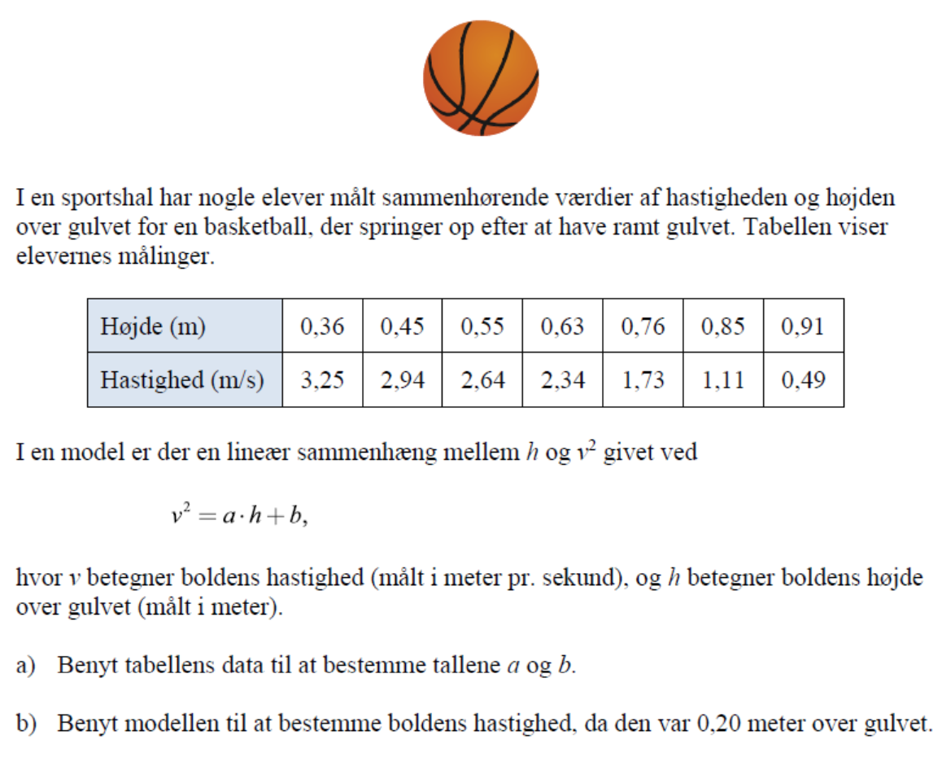

## Normalfordelt stokastisk variabel

**Opgave 17 (maj 2024)**

**Opgave 18 (december 2023)**

**Opgave 19 (maj 2022)**

**Opgave 20 (maj 2023)**

**Opgave 21 (august 2019)**

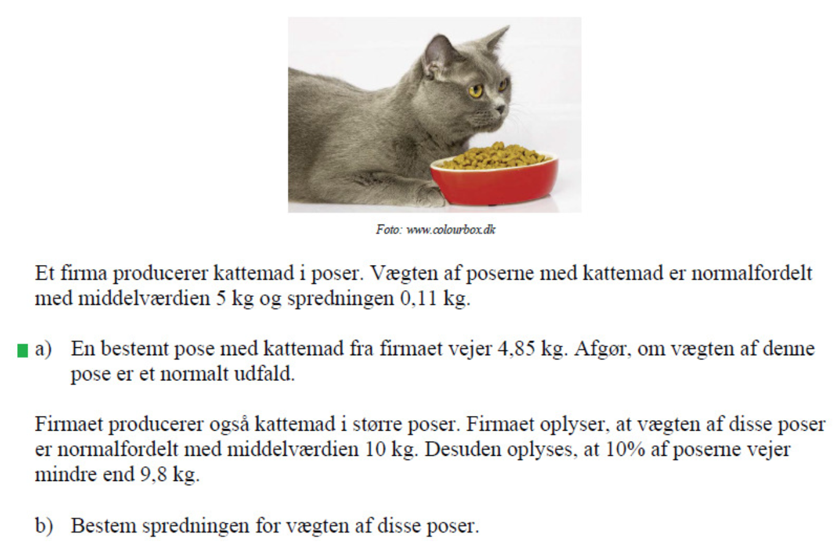

# Facit

Opgave 1

1. Y

Opgave 2

1. 1. Sandt

2. Falsk

Opgave 3

1. f

Opgave 4

1. 12
2. k=15

Opgave 5

1. 12
2. 0,6

Opgave 6

1. B

Opgave 7

1. $μ=8$ og $P\left(X≤6\right)=0,2$

Opgave 8

1. 0,28
2. 0,06

Opgave 9

1. $μ=10$ og $σ=3$
2. 68,27 %

Opgave 10

1. [484, 516]
2. 68,27 %

Opgave 11

1. Det er et normalt udfald
2. Sandsynligheden for at et tilfældigt valgt kyllingelår vejer mellem 100 og 120 g er 42,3 %. Med andre ord vejer 42,3 % af kyllingelårene mellem 100 og 120 g iflg. modellen.

Opgave 12

1. $H_{1}$ overholder ikke vægtkravet, og $H_{2}$ overholder vægtkravet.

Opgave 13

1. Punkterne i normalfordelingsplottet ligger tilnærmelsesvist på en ret linje med få afvigelser i enderne.  
   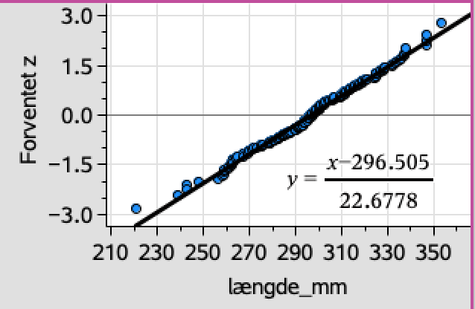
2. $μ=296,5 mm$ og $σ=22,7 mm$
3. 80,89 %

Opgave 14

1. Punkterne i normalfordelingsplottet ligger tilnærmelsesvist på en ret linje med få afvigelser i enderne.  
   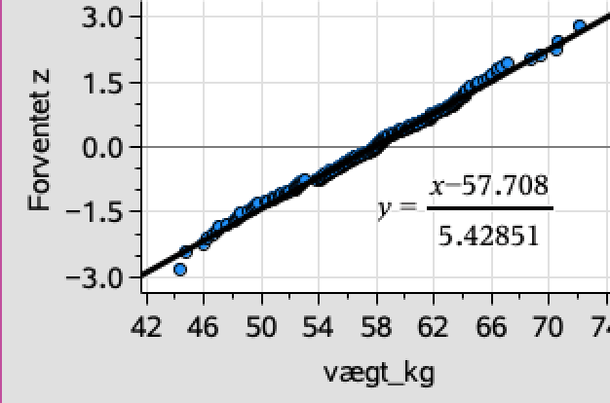
2. [46.9, 68.6]

Opgave 15

$f\left(x\right)=0,01912x+4,6698$

1. Punkterne i normalfordelingsplottet ligger tilnærmelsesvist på en ret linje med få afvigelser i enderne.  
   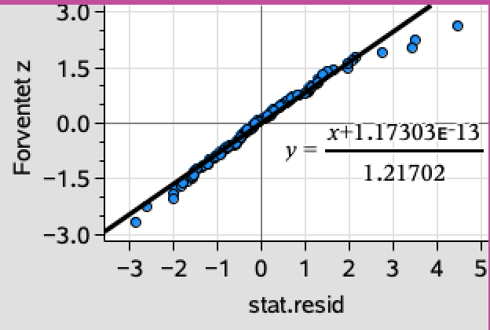
2. [0.018,0.020]

Opgave 16

1. a=-18,7181 og b=17,2193
2. 3,67 m/s

Opgave 17

1. 90,2 %
2. 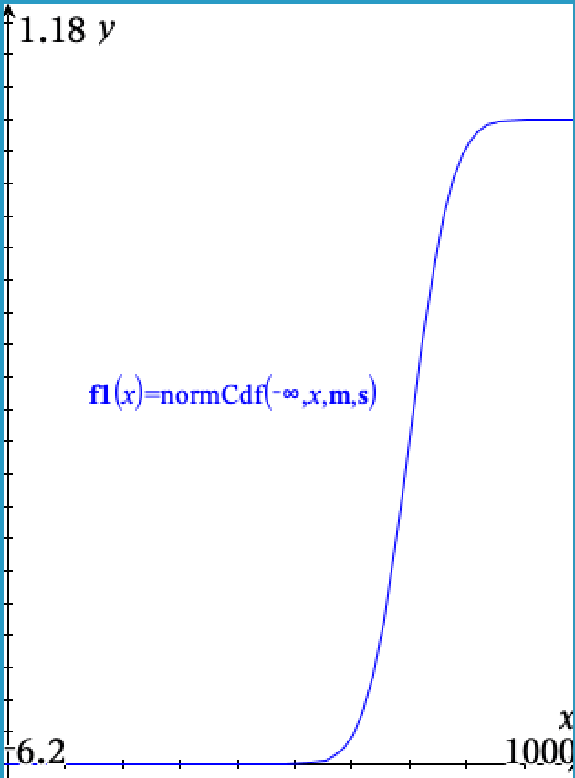

Opgave 18

1. 29,4 %
2. 90,9 km/t eller derover

Opgave 19

1. [7.3, 9.5]
2. 23,35%

Opgave 20

1. Det er et exceptionelt udfald
2. Firmaet lever op til standarden

Opgave 21

1. Det er et normalt udfald

$σ=0,156 kg$